Beste clubleden,

Net nu iedereen het plotse overlijden van Rene Janssens stilaan een plaats
begint te geven, kregen we inderdaad het bericht dat onze altijd goedlachse Jan Van Roosendael op maandag, 27 april 2009, is overleden. Hij was al enige tijd geleden opgenomen in het ziekenhuis voor een overbrugging aan zijn hart, maar helaas
door de slechte staat van zijn longen moest hij nadien opnieuw opgenomen worden in het ziekenhuis. Door een negatieve reactie op één van de toegediende medicijnen op zijn longen, ging het van kwaad naar erger.

Wij, het bestuur, willen alle familieleden steunen in deze moeilijke periode en zullen daarom een rouwregister ter beschikking stellen voor alle clubleden die een woordje van steun willen neerschrijven.

Jan werd geboren op 15/08/1950 en was lid van het eerste moment dat onze club gesticht werd in 1979.

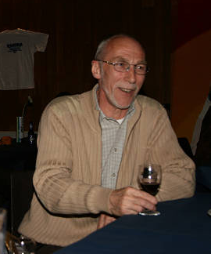
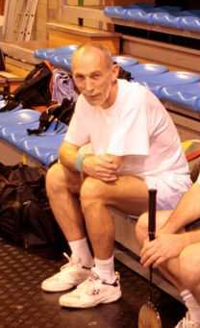

Het zijn vaak de kleine dingen die in je herinnering blijven:
de vredige momenten samen, een glimlach, een bepaald gebaar.
Hoe zwaar het nu ook is, op de duur zullen deze kleine dingen het verdriet
Verzachten.

Er bestaan geen troostende woorden voor dit grote verlies,
onze oprechte deelneming.
Veel sterkte toegewenst voor de familie en alle clubleden die Jan gekend hebben.

Het Poona Bestuur

